稲城市立病院
令和５年度（202３年度）実施
採用試験案内

【看護師・助産師】



（稲城なしのすけ）

稲城市立病院 管理課 
案内はこちらのHPでも見られます

令和５年度（202３年度）実施
稲城市立病院職員（看護師・助産師）試験実施要綱

１．採用職種及び採用予定人数
看護師・助産師 合わせて 20名程度

２．受験資格
(1)次の年齢、資格等要件を満たす方が受験できます。
ア．既に看護師又は助産師資格のいずれかを取得している方
⇒昭和53年（1978年）４月２日以降に生まれた方
イ．看護師又は助産師のいずれかの資格取得見込みの方
⇒昭和63年（1988年）４月２日以降に生まれた方
(2)欠格条項
地方公務員法第16条の欠格条項に該当する方は受験できません。

３．試験日、試験内容等（看護師・助産師共通）
(1)試験日
・ ４月試験 ：令和５年 ４月 ８日（土）
・ ５月試験 ：令和５年 ５月１３日（土）
・ ８月試験 ：令和５年 ８月１９日（土）
・ １月試験 ：令和６年 １月１３日（土）
なお、募集人数に達し次第、以降の日程は実施しない場合があります。最新の状況は、ホームページでご確認ください。
(2)試験内容
①レポート等事前提出（一次試験：書類審査）
次の課題について原稿用紙に800字以内で考えを記載し、履歴書と合わせて、管理課
庶務係に提出。
＊課題：あなたが考える看護（助産）とは
＊原稿用紙（ホームページに掲載しているものをご利用ください）
＊事前提出レポートは自書してください。
②面接（二次試験）
15分程度を予定しています。
(3)会場
稲城市立病院
(4)結果通知
受験者には合否にかかわらず本人あてに通知します。

４．病院見学
病院見学は平日14：00からで、事前に予約が必要です。
見学をご希望される方は、当院ホームページから手続きをお願いします。
※見学日前、２週間以内に体調不良や発熱がみられた場合は見学をお断りします。再調整を お願いします。

５．採用予定日
令和６年４月１日以降に稲城市立病院職員(看護師又は助産師)として採用します。
＊すでに資格をお持ちで、令和５年度中に就職をご希望の方は、年度途中の採用も可能です。ご相談ください。
６．受験手続
(1)申込方法
応募者は次の書類を提出してください。
ア 履歴書（ホームページに掲載しているものを使用してください）
イ 事前提出レポート
（原稿用紙：ホームページに掲載しているものを使用してください）
ウ 最終学校の卒業見込証明書（資格のない方)
エ 成績証明書（資格のない方)
オ 資格免許証の写(既に看護師・助産師の資格免許を取得されている方)
(2)申込期間及び申込先
提出書類に必要事項を記入し、持参又は郵送により申込んで下さい。
申込期間 | ４月試験 | 令和５年３月28日（火）まで（必着です）
申込期間 | ５月試験 | 令和５年５月１日（月）まで（必着です）
申込期間 | ８月試験 | 令和５年８月８日（火）まで（必着です）
申込期間 | １月試験 | 令和６年１月４日（木）まで（必着です）
受付時間 | 持参の場合は、午前８時３０分から午後５時００分まで  （土・日曜日、祝日は除く）
申込場所 | 稲城市立病院 ３階 管理課 庶務係 ※郵送可
※郵送の場合、封筒の表に｢職員採用試験応募書類在中｣と明記のこと
※身体の障害により受験上の配慮を希望する方は、必ず申込時に管理課庶務係まで
ご連絡ください。

７．その他 （問い合わせ及び郵送先）
住 所 〒206-0801 東京都稲城市大丸１１７１番地
稲城市立病院 管理課 庶務係
電 話 ０４２－３７７－０９３１
Ｅ-mail info@hospital.inagi.tokyo.jp

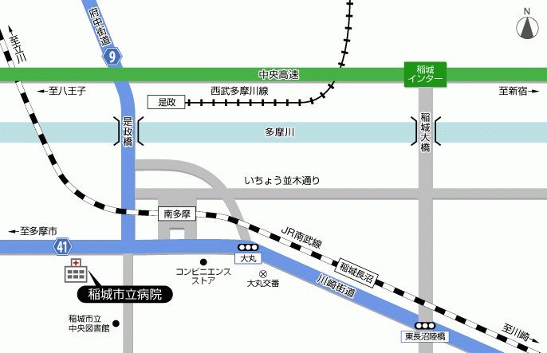
交通アクセス

（JR南武線南多摩駅から徒歩約8分）

新大丸
新大丸
稲城市立病院
初任給・勤務条件等
(1)初任給等の例(令和５年１月１日現在)
看護師 ４卒：２８４，９９５円（１年目）、３１０，７５５円（５年目）、
３４６，０６０円（１０年目）
３卒：２７７，１７５円（１年目）、３０４，２００円（５年目）、
３３８，９３０円（１０年目）
２卒：２７０，２７５円（１年目）、２９７，７６０円（５年目）、
３３１，８００円（１０年目）
助産師 ４卒：２８４，９９５円（１年目）、３１０，７５５円（５年目）、
３４６，０６０円（１０年目）
※地域手当及び夜勤手当を含みます。
※他の医療施設等での職歴がある場合は所定の基準により加算します。
(2)手当
ア 地域手当 （給料＋扶養手当）×１５％
イ 扶養手当 配偶者 ６,０００円、子 ９,０００円ほか
ウ 住居手当 世帯主 １５,０００円（賃貸居住、年齢などの条件があります）
エ 特殊勤務手当
危険手当 月額 ２,３００円
夜間看護手当
・準夜勤務 １回 ７,３００円
・深夜勤務 １回 ７,８００円
夜勤勤務者調整手当（準夜・深夜合わせて月６回以上夜間勤務をした場合）
月額 ４,５００円
夜間勤務手当（準夜・深夜各４回の場合の概算 月により異なります）
月額 ９，７５０円程度（３卒看護師）
月額 １０，１００円程度（助産師）
分娩手当（分娩介助を担当した助産師）
特定看護分野従事手当 月額 ４，０００円
認定看護分野従事手当 月額 ３，０００円
オ 初任給調整手当
・卒後１年目 月額 ２４,０００円
・卒後２年目 月額 １８,０００円
・卒後３年目以降 月額 １２,０００円
カ 期末・勤勉手当（６・１２月支給） ４.５５月
キ その他、オンコール手当、通勤手当等が支給されます。
(3)勤務時間
勤務時間は週３８時間４５分(週休２日制)を基本としますが、職務の性質上、
２交替制又は３交替制の勤務となります。
(4)有給休暇等
年次休暇(１年目20日（4/1付採用の場合）、２年目以降：20日＋前年度残日数繰越可)、夏季休暇（５日）、結婚休暇(７日)、その他産前産後休暇、
慶弔休暇などがあります。
育児休業は、最長で対象児が３歳になる前日まで取得できます。
(5)その他
院内保育室、奨学金制度（在学中であれば採用内定後でも申込可）、公舎制度あり。

※採用前に給与改定、制度改正等あった場合はその定めによります。

★上記のとおり、昇給等による給与面のメリットに加え、育児支援や休暇制度が充実しているため、長期的なキャリアアップも見据え、一つの職場で長く働きたい方におすすめの職場です。

